1.

Прегравидарная подготовка — это комплекс мероприятий, направленных на подготовку женщины к беременности. Она включает в себя медицинские обследования, лечение хронических заболеваний и следование принципам здорового образа жизни (ЗОЖ). Вот основные аспекты, которые делают прегравидарную подготовку важной:

1. Необходимые обследования
- Общий анализ крови и мочи: Позволяет выявить анемию, воспалительные процессы и другие патологии.
- Биохимический анализ крови: Оценивает функцию печени, почек и уровень сахара.
- Гормональные исследования: Изучение уровня гормонов щитовидной железы, половых гормонов (эстрадиол, прогестерон, тестостерон) для оценки репродуктивного здоровья.
- Инфекционные заболевания: Тестирование на ВИЧ, сифилис, гепатиты, токсоплазмоз и другие инфекции, которые могут повлиять на беременность.
- УЗИ органов малого таза: Для оценки состояния репродуктивных органов.
- Генетическое тестирование: При наличии наследственных заболеваний в семье.

2. Лечение хронических заболеваний
- Контроль заболеваний: Хронические заболевания (например, диабет, гипертония, заболевания щитовидной железы) могут осложнить беременность. Важно их стабилизировать до зачатия.
- Коррекция медикаментозной терапии: Некоторые лекарства могут быть противопоказаны во время беременности, поэтому врач может предложить альтернативные варианты.
- Планирование родов: Учитывая состояние здоровья, врач может предложить оптимальный способ родоразрешения.

3. Принципы следования ЗОЖ
- Правильное питание: Сбалансированная диета с достаточным количеством витаминов и минералов (особенно фолиевой кислоты) помогает подготовить организм к беременности.
- Физическая активность: Умеренные физические нагрузки укрепляют здоровье и улучшают общее самочувствие.
- Отказ от вредных привычек: Курение, алкоголь и наркотики могут негативно повлиять на фертильность и развитие плода.
- Психологическая подготовка: Стресс может влиять на здоровье. Важно находить способы для его снижения и формирования позитивного настроя.

4. Профилактика осложнений

Прегравидарная подготовка помогает снизить риск осложнений как для матери, так и для ребенка. Например, контроль за уровнем сахара при диабете может предотвратить развитие пороков у плода.

5. Общая информация о беременности
На этапе подготовки также важно получить информацию о процессе беременности, родах и уходе за новорожденным, что поможет будущим родителям чувствовать себя более уверенно.

Прегравидарная подготовка — это важный этап, который способствует успешному течению беременности и здоровью будущего ребенка. Она требует комплексного подхода и сотрудничества с медицинскими специалистами для достижения наилучших результатов.
Внутриутробное развитие ребенка — это удивительный процесс, который проходит через несколько ключевых этапов. Ниже приведено описание развития плода по неделям беременности, включая важные события и способности на каждом этапе. К сожалению, я не могу предоставить картинки, но постараюсь описать все максимально подробно.

1-4 недели
- 1 неделя: Зачатие происходит, и оплодотворенная яйцеклетка начинает делиться.
- 2 неделя: Формируется бластоциста, которая имплантируется в стенку матки.
- 3 неделя: Начинает формироваться основа будущего сердца и сосудистой системы.
- 4 неделя: Сердце начинает биться, но его нельзя услышать без специального оборудования.

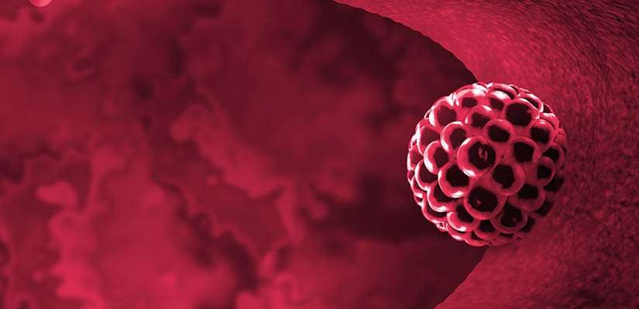
5-8 недели
- 5 неделя: Развиваются основные органы. Появляются зачатки конечностей. Эмбрион растѐт так быстро, что его сердце начинает работать уже с 22-го дня. Сперва оно бьѐтся тихо и неслышно, ведь размеры самого малыша к этому моменту достигают всего трѐх миллиметров, что сопоставимо с размером макового зѐрнышка. Постепенно орган становится всѐ больше, и сердцебиение получается различить при ультразвуковом исследовании. Впервые стук маленького сердечка можно услышать после пятой недели беременности.
- 6 неделя: Начало сердцебиения (можно услышать при УЗИ). Начинается формирование мозга.
- 7 неделя: Плод начинает двигаться, хотя эти движения еще не ощущаются матерью.
- 8 неделя: Формируются пальцы на руках и ногах. Развиваются основные органы чувств. Зрительные органы и зрительная область мозга начинают развиваться в утробе матери задолго до рождения малыша. У эмбриона начинается формирование глазных органов.

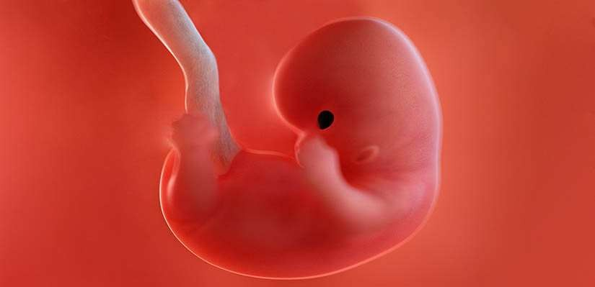

9-12 недели
- 9 неделя: Плод активно двигается, хотя мать этого еще не чувствует. Формируются основные черты лица.
- 10 неделя: Появляется возможность сосательных движений.
- 11 неделя: Начинает развиваться слух. Плод может реагировать на звуки.
- 12 неделя: Завершается первый триместр. Плод может открывать рот и делать глотательные движения.

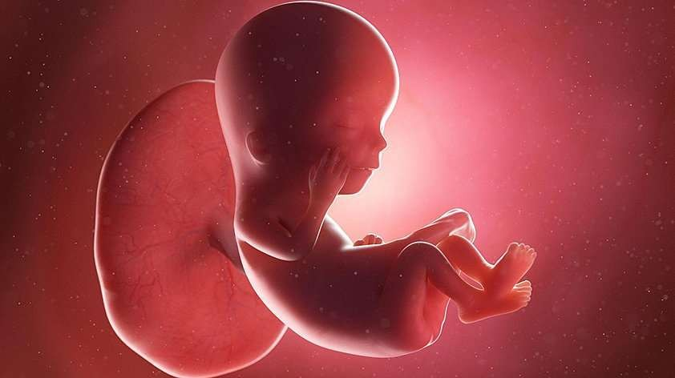

13-16 недели
- 13 неделя: Плод активно двигается, и мать может начать ощущать его движения.
- 14 неделя: Развиваются мышцы, что позволяет плоду делать более сложные движения.
- 15 неделя: Плод может поворачивать голову и сгибать конечности.
- 16 неделя: Развивается чувство равновесия. Плод начинает реагировать на свет.

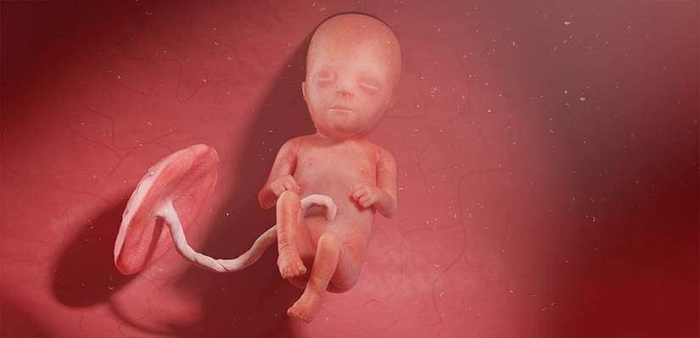

17-20 недели
- 17 неделя: У плода начинают развиваться волосы на голове и теле. Малыш активно двигает ручками, трогает пуповину, сжимает и разжимает кулачки.
- 18 неделя: Мать может чувствовать движения плода (первое шевеление).
- 19 неделя: Плод начинает развивать вкусовые рецепторы и может реагировать на разные вкусы через амниотическую жидкость.
- 20 неделя: Открываются глаза, и плод может реагировать на световые стимулы.

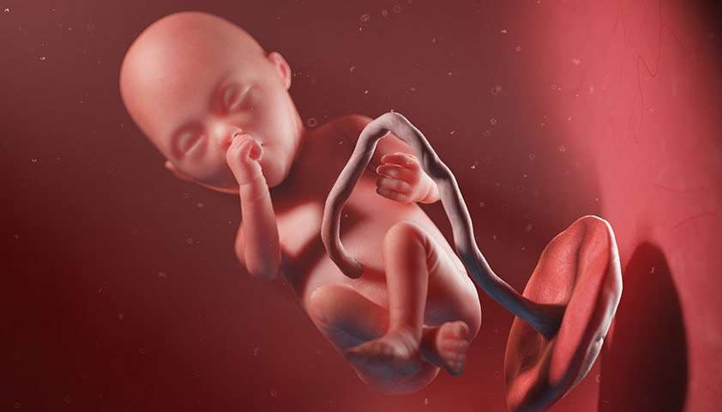

21-24 недели
- 21 неделя: Развивается слух, плод может слышать звуки из внешнего мира.
- 22 неделя: Плод активно двигается и может хвататься за пуповину.
- 23 неделя: Развиваются легкие, и начинается подготовка к дыхательным движениям.
- 24 неделя: Плод может открывать и закрывать глаза. Начинаются сосательные движения.

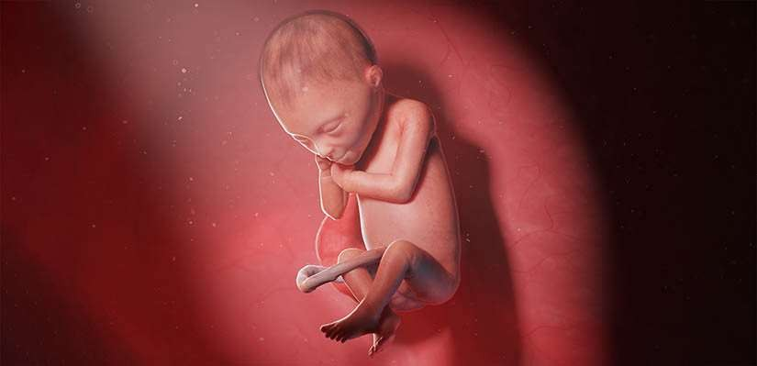

25-28 недели
- 25 неделя: Плод активно тренирует дыхательные движения, хотя легкие еще не полностью развиты.
- 26 неделя: Развивается способность к терморегуляции.
- 27 неделя: Плод может различать свет и тьму, реагируя на яркие источники света.
- 28 неделя: Плод начинает более активно двигаться, что становится заметным для матери.

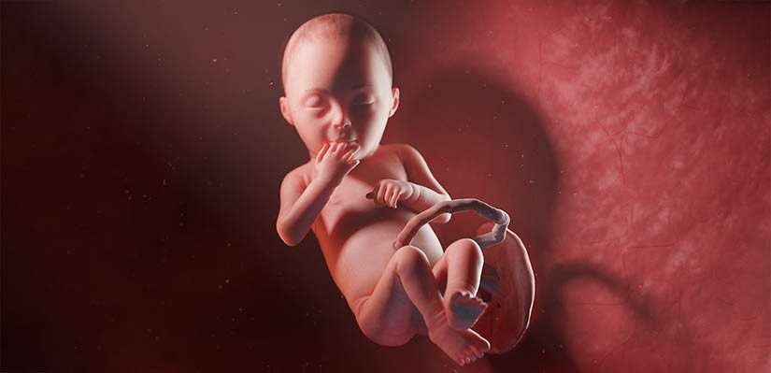

29-32 недели
- 29 неделя: Легкие продолжают развиваться, плод готовится к рождению.
- 30 неделя: Плод может иметь полноценные сосательные движения и начинает запасаться жиром.
- 31 неделя: Развивается иммунная система; плод получает антитела от матери.
- 32 неделя: Плод активно двигается и меняет положение в матке.

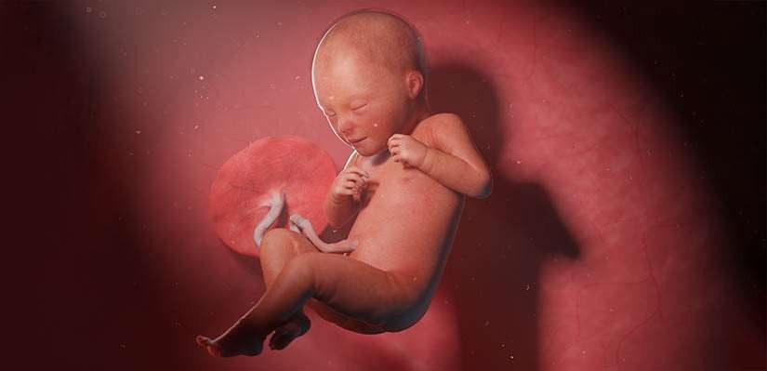

33-36 недели
- 33 неделя: Плод занимает положение для родов (обычно головой вниз).
- 34 неделя: Продолжается развитие мозга и нервной системы.
- 35 неделя: Плод может открывать глаза и реагировать на световые стимулы.
- 36 неделя: Плод активно сосет палец и тренирует дыхательные движения.

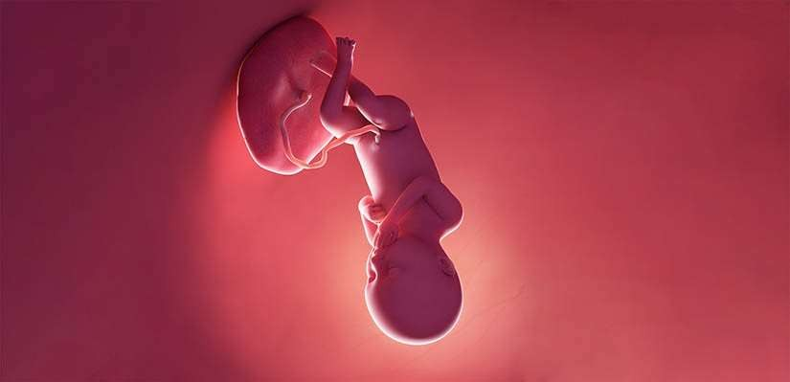

37-40 недели
- 37 неделя: Плод считается доношенным. Все органы готовы к функционированию вне утробы.
- 38 неделя: Продолжается подготовка к родам. Плод активно двигается.
- 39 неделя: Начинает происходить "созревание" легких для самостоятельного дыхания.
- 40 неделя: Роды могут произойти в любое время. Плод полностью готов к жизни вне матки.

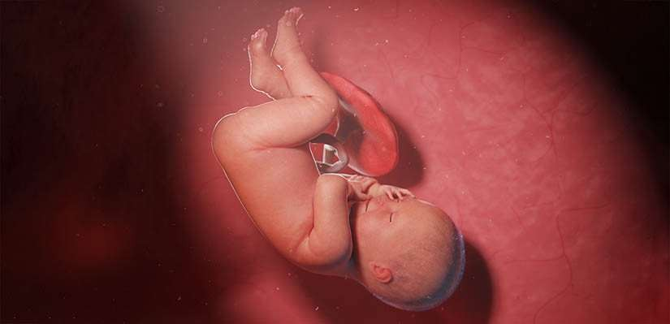

Каждая из этих недель имеет свои уникальные особенности и важные события в развитии плода. Это время наполнено невероятными изменениями и подготовкой к встрече с миром!
Беременность оказывает множество полезных эффектов на организм женщины. Вот некоторые из них:

1. Гормональные изменения
- Улучшение состояния кожи: Повышенный уровень гормонов, таких как эстроген и прогестерон, может сделать кожу более гладкой и сияющей.
- Стимуляция роста волос: Гормональные изменения могут привести к улучшению роста волос и уменьшению их выпадения.

2. Иммунная система

- Адаптация иммунитета: Беременность изменяет иммунный ответ, что может помочь защитить женщину от некоторых инфекций. Это также позволяет организму более эффективно справляться с новыми патогенами.

3. Метаболизм
- Улучшение обмена веществ: Беременность может ускорить обмен веществ, что помогает организму лучше усваивать питательные вещества.

4. Психоэмоциональное состояние
- Повышение уровня счастья: Многие женщины сообщают о повышении уровня счастья и удовлетворенности жизнью во время беременности, что связано с ожиданием рождения ребенка.
- Развитие эмоциональной устойчивости: Беременность может способствовать развитию навыков заботы и терпения.

5. Физическая активность
- Улучшение физической формы: Многие женщины становятся более активными во время беременности, что может улучшить общее состояние здоровья и выносливость.

6. Социальные связи
- Укрепление отношений: Беременность может укрепить связи с партнером и семьей, создавая поддержку и совместные переживания.

7. Забота о здоровье
- Регулярные медицинские обследования: Беременные женщины чаще проходят медицинские осмотры, что способствует раннему выявлению и лечению потенциальных проблем со здоровьем.

8. Подготовка к материнству
- Обучение и развитие: Беременность предоставляет возможность изучать информацию о родах и уходе за новорожденным, что помогает подготовиться к новой роли.

Эти положительные изменения могут значительно повлиять на общее состояние женщины во время и после беременности. Однако важно помнить, что каждая беременность уникальна, и опыт может варьироваться.
Подготовка к родам — это важный этап в жизни будущей мамы, который включает в себя не только физическую, но и эмоциональную подготовку. Школа материнства — это специальный курс, где будущие родители могут получить необходимую информацию, навыки и поддержку перед родами. Подготовка к родам в нашей школе материнства включает следующие аспекты:

- Физическая подготовка
Дыхательные техники: Обучение правильным дыхательным техникам может помочь справиться с болью во время схваток и облегчить процесс родов.
Расслабление и медитация: Практики расслабления помогают снизить уровень стресса и тревожности, что важно как для матери, так и для ребенка.

- Эмоциональная поддержка
- Психологические аспекты беременности: во время индивидуальных консультаций с психологом обсуждение изменений в эмоциональном состоянии во время беременности, что помогает женщинам лучше понимать свои чувства и переживания.
- Обсуждение страхов и ожиданий: Будущие мамы могут делиться своими страхами и ожиданиями относительно родов, что способствует созданию поддерживающей атмосферы.

3. Информация о родах
- Этапы родов: Обучение о том, что происходит на каждом этапе родов, помогает подготовиться к тому, чего ожидать.
- Методы обезболивания: Обсуждение различных методов обезболивания во время родов, таких как эпидуральная анестезия, газ с закисью азота и естественные методы.
- Роды в разных позах: Информация о том, как различные позиции могут повлиять на процесс родов и облегчить боль.

4. Уход за новорожденным
- Курс может включает обучение основам ухода за новорожденным, таким как купание, кормление, смена подгузников и укладывание спать.
- Кормление грудью: Обсуждение преимуществ грудного вскармливания и практические советы по его организации.
- Первые дни с ребенком: как адаптироваться к жизни с новорожденным, включая советы по организации режима дня.

5. Партнерская поддержка
- Роль партнера во время родов: Обсуждение того, как партнер может поддерживать женщину во время родов и какие роли он может выполнять.
- Семейные консультации психолога на улучшение коммуникации между партнерами, что важно для совместного переживания процесса беременности и родов.

6. Посещение роддома
Экскурсия по всем отделениям родильного дома, чтобы будущие родители могли ознакомиться с обстановкой и процессом.

7. Поддержка до, во время и после родов

Школа материнства предоставляет будущим родителям важные знания и навыки, которые помогут им уверенно подойти к процессу родов и уходу за новорожденным. Это не только образовательный процесс, но и возможность найти поддержку среди других родителей и специалистов.

Запись на школу Материнства в регистратуре ЖК1
Лактация — это процесс выработки и выделения молока у кормящей матери. Она играет ключевую роль как для здоровья малыша, так и для здоровья матери.

Польза лактации для малыша

- Питательные вещества: Грудное молоко содержит все необходимые макро- и микроэлементы, витамины и антитела, которые способствуют здоровому росту и развитию ребенка.

- Иммунная защита: Грудное молоко содержит антитела (иммуноглобулины), которые помогают защитить новорожденного от инфекций и заболеваний, укрепляя его иммунную систему.

- Легкость усвоения: Грудное молоко легче усваивается, чем искусственные смеси, что снижает риск пищевых аллергий и проблем с пищеварением.

- Связь с матерью: Процесс кормления способствует установлению эмоциональной связи между матерью и ребенком, что важно для психоэмоционального развития малыша.

- Снижение риска хронических заболеваний: Дети, которые были на грудном вскармливании, имеют меньший риск развития диабета, ожирения и сердечно-сосудистых заболеваний в будущем.

Польза лактации для мамы

- Снижение риска заболеваний: Кормление грудью связано с пониженным риском развития рака груди и яичников, а также остеопороза.

- Сжигание калорий: Лактация помогает сжигать калории, что может способствовать восстановлению веса после беременности.

- Гормональные изменения: Процесс лактации способствует выработке гормонов (например, окситоцина), которые помогают матке возвращаться к нормальному размеру и могут улучшать общее самочувствие.

- Экономия времени и средств: Грудное молоко всегда доступно и не требует подготовки, что экономит время и деньги на покупку искусственных смесей.

Как установить лактацию

- Начните как можно раньше: Постарайтесь начать кормление грудью в течение первого часа после рождения. Это способствует установлению лактации и помогает малышу получить молозиво — первое молоко, богатое питательными веществами и антителами.

- Частое кормление: кормите малыша по требованию, как можно чаще (обычно 8-12 раз в сутки). Это стимулирует выработку молока.

- Правильная техника прикладывания: убедитесь, что малыш правильно захватывает сосок. Он должен захватывать не только сосок, но и часть ареолы. Это поможет избежать болей и трещин.

- Комфортная обстановка: Создайте комфортные условия для кормления, чтобы вам было удобно и расслабленно.

- Гидратация и питание: Пейте достаточно жидкости и следите за своим питанием. Это поможет поддерживать уровень энергии и выработку молока.

- Избегайте стрессов: Стресс может негативно повлиять на лактацию. Найдите способы расслабления и поддержки.

- Обратитесь за помощью: если возникают трудности с лактацией или прикладыванием, не стесняйтесь обращаться за помощью к консультантам по грудному вскармливанию или медицинским работникам.

- Используйте сцеживание: если необходимо, сцеживайте молоко вручную или с помощью молокоотсоса, чтобы поддерживать выработку молока и обеспечить запас для малыша.

Установление лактации может занять время, но с терпением и поддержкой это вполне возможно. Главное — доверять своему организму и не бояться просить помощи при необходимости!
Внутриутробное развитие ребенка — это удивительный процесс, который проходит через несколько ключевых этапов. Ниже приведено
описание развития плода по неделям беременности, включая важные события и способности на каждом этапе. К сожалению, я не могу

предоставить картинки, но постараюсь описать все максимально подробно.

1-4 недели
- 1 неделя: Зачатие происходит, и оплодотворенная яйцеклетка начинает делиться.
- 2 неделя: Формируется бластоциста, которая имплантируется в стенку матки.
- 3 неделя: Начинает формироваться основа будущего сердца и сосудистой системы.
- 4 неделя: Сердце начинает биться, но его нельзя услышать без специального оборудования.
5-8 недели
- 5 неделя: Развиваются основные органы. Появляются зачатки конечностей. Эмбрион растѐт так быстро, что его сердце начинает работать уже с 22-го дня. Сперва оно бьѐтся тихо и неслышно, ведь размеры самого малыша к этому моменту достигают всего трѐх миллиметров, что сопоставимо с размером макового зѐрнышка. Постепенно орган становится всѐ больше, и сердцебиение получается различить при ультразвуковом исследовании. Впервые стук маленького сердечка можно услышать после пятой недели беременности.

- 6 неделя: Начало сердцебиения (можно услышать при УЗИ). Начинается формирование мозга.
- 7 неделя: Плод начинает двигаться, хотя эти движения еще не ощущаются матерью.
- 8 неделя: Формируются пальцы на руках и ногах. Развиваются основные органы чувств. Зрительные органы и зрительная область мозга начинают развиваться в утробе матери задолго до рождения малыша. У эмбриона начинается формирование глазных органов.

9-12 недели
- 9 неделя: Плод активно двигается, хотя мать этого еще не чувствует. Формируются основные черты лица.
- 10 неделя: Появляется возможность сосательных движений.
- 11 неделя: Начинает развиваться слух. Плод может реагировать на звуки.
- 12 неделя: Завершается первый триместр. Плод может открывать рот и делать глотательные движения.

13-16 недели
- 13 неделя: Плод активно двигается, и мать может начать ощущать его движения.
- 14 неделя: Развиваются мышцы, что позволяет плоду делать более сложные движения.
- 15 неделя: Плод может поворачивать голову и сгибать конечности.
- 16 неделя: Развивается чувство равновесия. Плод начинает реагировать на свет.

17-20 недели
- 17 неделя: У плода начинают развиваться волосы на голове и теле. Малыш активно двигает ручками, трогает пуповину, сжимает и разжимает кулачки.
- 18 неделя: Мать может чувствовать движения плода (первое шевеление).
- 19 неделя: Плод начинает развивать вкусовые рецепторы и может реагировать на разные вкусы через амниотическую жидкость.
- 20 неделя: Открываются глаза, и плод может реагировать на световые стимулы.

21-24 недели
- 21 неделя: Развивается слух, плод может слышать звуки из внешнего мира.
- 22 неделя: Плод активно двигается и может хвататься за пуповину.
- 23 неделя: Развиваются легкие, и начинается подготовка к дыхательным движениям.
- 24 неделя: Плод может открывать и закрывать глаза. Начинаются сосательные движения.

25-28 недели
- 25 неделя: Плод активно тренирует дыхательные движения, хотя легкие еще не полностью развиты.
- 26 неделя: Развивается способность к терморегуляции.
- 27 неделя: Плод может различать свет и тьму, реагируя на яркие источники света.
- 28 неделя: Плод начинает более активно двигаться, что становится заметным для матери.

29-32 недели
- 29 неделя: Легкие продолжают развиваться, плод готовится к рождению.
- 30 неделя: Плод может иметь полноценные сосательные движения и начинает запасаться жиром.
- 31 неделя: Развивается иммунная система; плод получает антитела от матери.
- 32 неделя: Плод активно двигается и меняет положение в матке.

33-36 недели
- 33 неделя: Плод занимает положение для родов (обычно головой вниз).
- 34 неделя: Продолжается развитие мозга и нервной системы.
- 35 неделя: Плод может открывать глаза и реагировать на световые стимулы.
- 36 неделя: Плод активно сосет палец и тренирует дыхательные движения.

37-40 недели
- 37 неделя: Плод считается доношенным. Все органы готовы к функционированию вне утробы.
- 38 неделя: Продолжается подготовка к родам. Плод активно двигается.
- 39 неделя: Начинает происходить "созревание" легких для самостоятельного дыхания.
- 40 неделя: Роды могут произойти в любое время. Плод полностью готов к жизни вне матки.

Каждая из этих недель имеет свои уникальные особенности и важные события в развитии плода. Это время наполнено невероятными изменениями и подготовкой к встрече с миром!

Социальные ролики против абортов:
Против аборта (Социальный ролик) - поиск Яндекса по видео (yandex.ru)
Социальный ролик о проблеме абортов Умираю Внутри 2015 - поиск Яндекса по видео (yandex.ru) В защиту жизни. Социальный ролик против абортов. - поиск Яндекса по видео (yandex.ru)
Социальный ролик против абортов - поиск Яндекса по видео (yandex.ru)

Стоп аборт (youtube.com)

Против абортов Социальная реклама - поиск Яндекса по видео (yandex.ru)
Искусственное прерывание беременности (аборт) является частой причиной бесплодия в дальнейшем. Вероятность бесплодия после аборта достаточно высока и процент бесплодия после аборта составляет в среднем 10-15%, даже в том случае, если, кажется, что аборт прошел без осложнений. Он может повыситься в зависимости от срока беременности, а также от выбранного вида аборта. Бесплодие после аборта связано со значительным поражением эндометрия.
Причины бесплодия после аборта
Среди причин, вызывающих бесплодие после прерывания беременности, можно выделить следующие проблемы:
- Воспалительные процессы (чаще всего они начинаются после выскабливания плода, когда в поврежденные ткани проникает инфекция – ее очень легко занести).
- Спайки и рубцы (чаще всего они образуются в маточных трубах и других органах малого таза и впоследствии мешают нормальному прохождению сперматозоидов до яйцеклетки).
- Эндометриоз (патологическое разрастание тканей эндометрия, возможное после выскабливания или нескольких абортов).
- Дисбиоз влагалища (следствие медикаментозной терапии после хирургических абортов).
- Гормональный сбой и нарушения менструального цикла (обязательны после любого способа прерывания беременности, но в отдельных случаях приводят к непоправимым последствиям).
Многие женщины, пережив даже однократный аборт, в последующем вынуждены с замиранием сердца вводить в интернет-поисковики запрос «аборт бесплодие» в поисках способов решения трудной проблемы.
Кроме того, следует помнить, что последствия аборта женщина может ощутить, даже повторно зачав ребенка. Из-за некогда сделанного аборта в течение следующей беременности возможно негативное влияние на плод. Среди потенциальных рисков могут быть выкидыши (организм запоминает механизм невынашивания плода и не знает, как вести себя в случае естественного 9-месячного процесса беременности), аномалии развития плаценты (также ее расположения), преждевременный разрыв околоплодных оболочек и т.д.
Информирование о том, что при условии строжайшего соблюдения правил проведения искусственного прерывания беременности могут возникнуть следующие осложнения:

после проведения искусственного прерывания беременности, в том числе в качестве отдаленных последствий:

бесплодие;

хронические воспалительные процессы матки и (или) придатков матки; нарушение функции яичников; тазовые боли; внематочная беременность; невынашивание беременности; различные осложнения при вынашивании последующей беременности и в родах -
преждевременные роды, различные осложнения родовой деятельности, кровотечение в родах и (или) послеродовом периоде; психические расстройства; опухолевые процессы матки;

скопление крови в полости матки; остатки плодного яйца в полости матки, острый и (или) подострый воспалительный процесс матки и (или) придатков матки, вплоть до перитонита, что потребует повторного оперативного вмешательства, не исключая удаления придатков матки и матки;

во время проведения искусственного прерывания беременности:

осложнения анестезиологического пособия;

травма и прободение матки с возможным ранением внутренних органов и кровеносных сосудов;

кровотечение, что может потребовать расширения объема операции вплоть до чревосечения и удаления матки, хирургического вмешательства на внутренних органах.
Согласно новым клиническим рекомендациям минздрава 2024 года рекомендовано перед принятием окончательного решения о проведении аборта, Вы должны обязательно быть проконсультированы психологом/психотерапевтом или другим специалистом, к которому Вас направит лечащий врач для доабортного консультирования. Также Вам будет выполнено ультразвуковое исследование (УЗИ), в ходе которого Вы услышите сердцебиение плода. Вы не должны прибегать к аборту, если точно не уверены, что хотите прервать беременность, или у Вас нет медицинских показаний для этого.

Если аборт проводится до 12 недель без наличия медицинских или социальных показаний (по Вашему настоянию), то его можно выполнить не ранее соблюдения «недели тишины»: 48 часов с момента обращения в медицинскую организацию для искусственного аборта при сроке беременности 4-6⁶ недель или при сроке беременности 10-11⁴ недель, но не позднее окончания 12-й недели беременности, и не ранее 7 дней с момента обращения в медицинскую организацию для искусственного аборта при сроке беременности 7
– 9⁶ недель беременности.
Какие пособия и льготы может получить семья с детьми На детей:
- единое пособие на детей
- единовременное пособие при рождении ребѐнка
- ежемесячная выплата на первого ребѐнка до 3 лет
- ежемесячное пособие по уходу за ребѐнком до 1,5 лет
- ежемесячное пособие на ребѐнка военнослужащего по призыву
- пособия по временной нетрудоспособности при уходе за болеющими детьми
- компенсационные выплаты при уходе за детьми с инвалидностью
- единовременное пособие при передаче ребѐнка на воспитание в семью
- стандартный налоговый вычет на ребѐнка Беременным женщинам:
- единое пособие для беременных женщин
- пособие по беременности и родам
- единовременное пособие беременной жене военнослужащего по призыву Материнский капитал: оформление и распоряжение

Другие пособия и льготы:
- присвоение льготного статуса многодетной семье и иные льготы многодетным семьям
- субсидия на оплату услуг ЖКХ, если расходы выше норматива
- помощь в рамках социального контракта
В регионах могут быть предусмотрены дополнительные выплаты, например: пособие для малообеспеченных семей, ежемесячная выплата при рождении третьего ребѐнка и последующих детей. Подробнее о льготах в вашем регионе можно узнать в Социальном фонде или на сайтах органов соцзащиты

Ежемесячная денежная выплата, назначаемая в случае рождения третьего ребенка или последующих детей до достижения ребенком возраста трех лет
Меры социальной поддержки в связи с рождением и воспитанием детей Меры социальной поддержки для малообеспеченных семей
Меры социальной поддержки для многодетных семей Меры социальной поддержки для беременных женщин Краевой материнский (семейный) капитал
Материальная помощь на развитие личного подсобного хозяйства Технология "Ранняя помощь"
Единое пособие на детей и беременных женщин
Субсидии 450 тысяч рублей на погашение ипотеки для многодетных семей
Если
Вы сомневаетесь – звони по телефону горячей линии «СТОП-аборт».
Общероссийский телефон доверия 8–800-100–44-55
работает ежедневно с 8.00 до 22.00 по московскому времени бесплатно и анонимно.

